2. NAPIREND | Ügyiratszám: ZAN/ 892- /2026.

ELŐTERJESZTÉS
a Képviselő-testület 2026. június 16-i nyilvános ülésére

Tárgy: | A Zánka belterület 774 hrsz-ú ingatlan telekalakítással vegyes értékesítése
Előterjesztő: | dr. Oláh Kálmán polgármester
Előkészítette: | dr. Kiss Balázs Tamás aljegyző

TISZTELT KÉPVISELŐ-TESTÜLET!

Binderné Sólyom Tünde Iringó (1125 Budapest, Kikelet utca 43/b. fszt. 1.) azzal a kéréssel kereste meg az Önkormányzatot, hogy a tulajdonában álló 781/4 hrsz-ú kivett beépítetlen terület megnevezésű ingatlanától délre eső – a Zánka belterület 774 hrsz-ú ingatlanhoz tartozó – 453 m² nagyságú területet bruttó 10.000.000 Ft vételár mellett megvásárolná. A HÉSZ szerint ez a területrész Lf1-es építési övezetbe tartozik, míg a terület fennmaradó része Vt4-es övezetű:

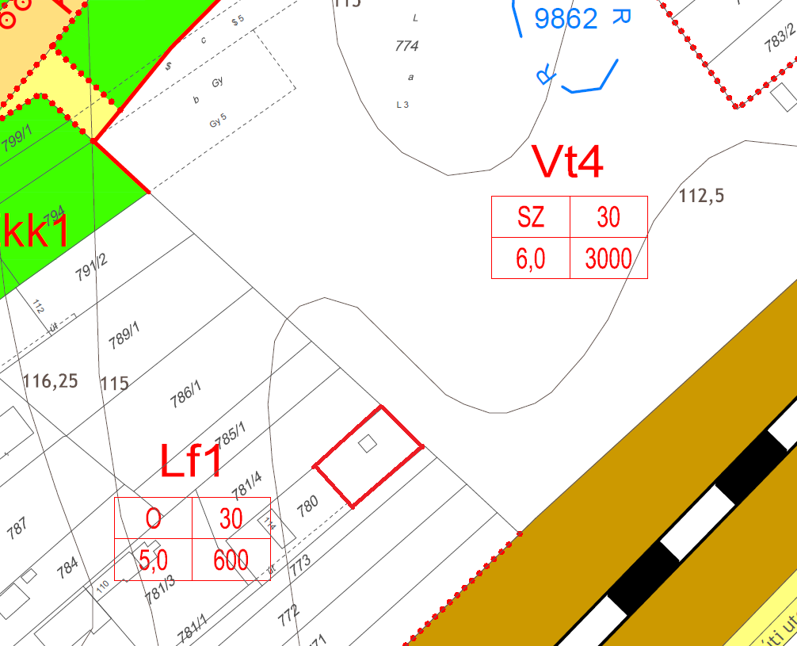

A kérelmező a terület vonatkozásában elkészítette a 774 hrsz-ú ingatlan megosztási vázrajzát:

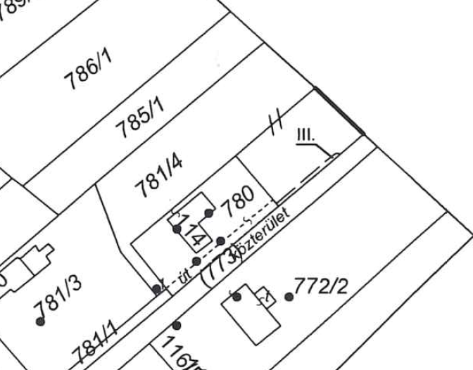

A megosztási vázrajz értelmében kérelmező megvásárolna az önkormányzati tulajdonú Zánka 774 hrsz-ú ingatlan területéből 453 m² nagyságú területet, amely összevonásra kerülne a 781/4 hrsz-ú ingatlan területével.

A Zánka 774 hrsz-ú ingatlan az önkormányzat forgalomképes üzleti vagyona részét képezi.

A terület tekintetében elkészült értékbecslés az ingatlanrész forgalmi értékét bruttó 7.322.545 Ft összegben állapította meg.

Az önkormányzat tekintetében a tárgyi területrész közcélú funkciót nem tölt be, arra az önkormányzatnak feladatai ellátásához nincsen szüksége.

Az önkormányzat vagyonáról és a vagyongazdálkodás szabályairól szóló 5/2020. (IV.7.) önkormányzati rendelet (Vagyonrendelet) 9. § (1) bekezdése szerint a tulajdonosi jogokat a képviselő-testület gyakorolja. A 17. § b) pontja szerint nem kell versenyeztetési eljárást lefolytatni a törvényben meghatározott forgalmi értékhatárt meg nem haladó ingatlan vagyontárgy tulajdonjogának átruházása, vagy hasznosítása esetén. A nemzeti vagyonról szóló 2011. évi CXCVI. törvény 13. § (1) bekezdése alapján a törvényben, valamint a helyi önkormányzat tulajdonában álló nemzeti vagyon tekintetében törvényben vagy a helyi önkormányzat rendeletében meghatározott értékhatár feletti nemzeti vagyon tulajdonjogát átruházni - ha törvény kivételt nem tesz - csak versenyeztetés útján, az összességében legelőnyösebb ajánlatot tevő részére, a szolgáltatás és ellenszolgáltatás értékarányosságával lehet. Magyarország 2026. évi központi költségvetéséről szóló 2025. évi LXIX. törvény 5. § (2) bekezdés b) pontja értelmében a nemzeti vagyonról szóló 2011. évi CXCVI. törvény 13. § (1) bekezdésében meghatározott értékhatárt a 2024. évben 25 millió forint egyedi bruttó forgalmi érték képezi. A fent hivatkozott jogszabályi rendelkezések alapján, valamint figyelemmel arra, hogy az ingatlan megvásárlása kizárólag a vevő érdekkörébe esik nem tartom indokoltnak a versenyeztetési eljárás lefolytatását.

Javaslom a 774 hrsz-ú ingatlan tárgy szerinti 453 m² területnagyságú részét a vevő részére értékesíteni a kialkudott vételáron.

Kérem a Tisztelt Képviselő-testületet, hogy az előterjesztést megvitatni és a határozati javaslatot elfogadni szíveskedjen.

HATÁROZATI JAVASLAT
I.

Zánka Község Önkormányzatának Képviselő-testülete a 774 hrsz-ú ingatlan tárgyában Zéhmann Tamás „e.v.” földmérő mérnök által készített 17/2025 munkaszámú változási vázrajzot jóváhagyja.

Felhatalmazza a polgármestert a változási vázrajz aláírására.

Határidő: azonnal
Felelős: polgármester

II.

Zánka Község Önkormányzatának Képviselő-testülete az 1/1 arányú tulajdonát képező Zánka belterület 774 hrsz-ú 453 m² alapterületű forgalomképes területrészét Binderné Sólyom Tünde Iringó (1125 Budapest, Kikelet utca 43/b. fszt. 1.) 1/1 tulajdoni arányban bruttó 10.000.000 Ft vételár mellett értékesíti.

Felhatalmazza a polgármestert az adásvételi szerződés aláírására és az egyéb szükséges intézkedések megtételére.

Határidő: azonnal
Felelős: polgármester

Zánka, 2026. június 12.

dr. Oláh Kálmán
polgármester

